**Домашняя работа №13**

**Тема 13: Создание решения ETL 2**

**Задания**

1. Создайте SSIS пакет c задачами “Уточняющий запрос” для добавления 10 новых результатов на основе своего эксель файла, где вместо id записаны естественные ключи.

Выбрал 10 случайных записей

SELECT TOP 10 A.CompetitionID

,B.FirstName, B.LastName, B.PassportNumber, B.Birthday

,C.LocationName, C.CityName

,D.FirstName AS FirstNameJudge, D.LastName AS LastNameJudge , D.PassportNumber AS PassportNumberJudge

,A.ResultTime

,A.Date

FROM [dbo].[Competitions] A JOIN [dbo].[Swimmers] B ON A.SwimmerID=B.SwimmerID

JOIN [dbo].[Locations] C ON A.LocationID=C.LocationID

JOIN [dbo].[Judges] D ON A.JudgeID=D.JudgeID

ORDER BY NEWID()

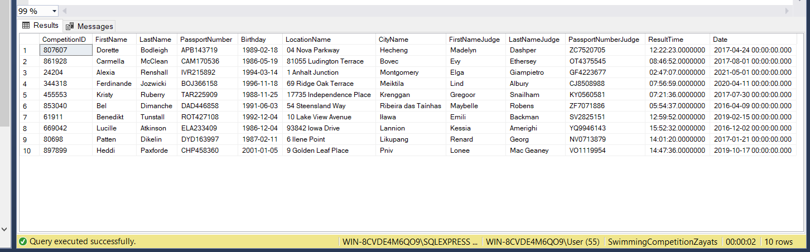

Выгрузил результат в .csv

